ДЕРЖАВНА СЛУЖБА УКРАЇНИ З НАДЗВИЧАЙНИХ СИТУАЦІЙ
Навчально-методичний центр цивільного захисту та безпеки життєдіяльності Дніпропетровської області

РЕКОМЕНДАЦІЇ НАСЕЛЕННЮ
безпека під час ведення військових дій

м. Дніпро
2022 рік

ВСТУП
В умовах військових дій, які можуть проходити на території населених пунктів, так і по за межами них, цивільне населення наражається на небезпеку та високому ризику. У конфліктах із збройним протистоянням, для яких характерна велика кількість жертв у результаті нерозбірливості ведення бойових дій, цивільні громадяни можуть стати об’єктом нападу. Цивільні особи не можуть контролювати ведення воєнних (бойових) дій, але вони можуть адаптуватись під ситуацію яка склалась та вжити необхідних заходів.
Під час обстрілів зі стрілецької зброї, кулеметів, мінометів, снарядів бомб, ракет із повітря, моря або суші. Обстріл може бути прицільним, як правило зі снайперської зброї, так і обстріл з вертольотів. Обстріл може здійснюватись при гарній видимості під час авіаційного нападу, артилерійського обстрілу або мінометного вогню. У кожному разі пам’ятайте, якщо ви потрапили під обстріл, важко визначити спрямований він на вас чи ні, за можливості покиньте цю ділянку або укрийтесь в небезпечному місці.

ЯК ВИЖИТИ В УМОВАХ ВІЙСЬКОВИХ ДІЙ

Як свідчить статистика, саме паніка та неправильність дій є основною причиною численних жертв. Кращий спосіб врятуватися - це уникнути загрози заздалегідь. Під час ведення бойових дій, удари в першу чергу наносяться по об’єктам критичної інфраструктури, а заразом по мирних мешканцях, які можуть перебувати поблизу цих об’єктів. Як що ж ви вже перебуваєте в зоні ведення бойових дій, дотримуйтесь таких правил:
- одяг треба надягати темних кольорів (сірий, коричневий, темно-синій), також одяг не повинен бути схожим на військову форму і не нагадувати її. На одязі не повинно бути ніяких нашивок, написів, значків, це також може привернути увагу;
- гроші та документи краще тримати в окремих кишенях, так більше можливості зберегти їх;
- не носити із собою холодну зброю або ріжучі та гострі предмети;
- на вулиці не вступати в суперечки з приводу конфлікту, треба мовчати або підтакувати;
- якщо побачили техніку яка рухається треба заздалегідь знайти укриття, щоб уникнути обстрілу. Не слід тікати, тому що ви можете викликати у озброєних людей підозру;
- в присутності озброєних людей ні в якому разі не фотографуйте, не робіть записів, не проявляйте зацікавленість, ваші дії можуть бути розцінені як розвідника;
- під час стрілянини краще укритися у внутрішніх приміщеннях. Якщо ж ви опинилась на вулиці, то краще лягти та прикритися будь якими предметами, що можуть захистити від осколків та куль;
- не слід підіймати із землі будь-які предмети, вони можуть виявитись вибухонебезпечними пристроями;
- остерігайтесь будь-яких людей із зброєю. Представники кожної сторони конфлікту роздратовані, прагнуть помсти та підозрюють усіх у ворожості.

ДІЇ НАСЕЛЕННЯ ПІД ЧАС ЗАСТОСУВАННЯ СТРІЛЕЦЬКОЇ ЗБРОЇ

Стрілецька зброя-це саме масове озброєння всіх армій світу. Тому для збереження власного життя дії населення повинні бути обережними та продуманими. Якщо стрілянина застала вас на відкритій місцевості, на вулиці треба лягти на земля та накрити голову руками або знайти елементарне укриття, ним може бути бордюр, якийсь виступ, заглиблення, канава, кам’яна чи бетонна конструкція та навіть тіло вбитого, якби це не звучало жорстоко. Бігти, пересуватись та взагалі знаходитись в вертикальному положенні є небезпечним. Лягти потрібно для того, щоби знизити ризик попадання осколків та куль. Площа ураження людини, що лежить, знижується в 10 разів, бордюр зменшує цю площу ще в 2 рази. Де б ви не знаходились, в укритті або на лінії обстрілу потрібно прийняти максимально безпечне положення. Найкращій спосіб прийняти «позу ембріона» і прикрити шию долонями, від прямого попадання це може не врятувати але захистить серце, легені, сонну артерію та важливо життєві органи. Лежати потрібно до тих пір поки обстріл не закінчиться та постріли не буде чутно досить тривалий час (мінімум 10 хвилин). Сигналом для того щоб піднятись, може бути команда військових або поліції.
Знаходитись в приміщенні набагато небезпечніше ніж на вулиці або відкритій місцевості. Якщо під час раптового обстрілу ви знаходитесь вдома чи на роботі, а стрілянина розпочалась під вікнами, найкраще перейти в приміщення, яке не має вікон (туалет, ванна, комора, коридор) або інше приміщення з глухими стінами. Якщо ви знаєте з якої сторони ведеться обстріл, перейдіть у протилежні приміщення. Якщо всі кімнати чи приміщення на робочому місці виходять в бік де ведеться обстріл, необхідно переміститись на сходову клітку. В жодному разі не спостерігайте за подіями, не визирайте з вікон, не фотографуйте, снайпер може прийняти вас за небезпеку та відкрити вогонь.
Якщо ваше житло чи місце роботи знаходиться на території регулярних обстрілів, потрібно вжити заходів для вашої безпеки. Заклейте вікна клейкою плівкою або папером для виключення розльоту уламків скла при влученні кулі. Вікна при можливості затулити мішками з піском або масивними меблями. Меблі з внутрішньої сторони завісьте щільною тканиною. У жодному разі не знаходьтесь навпроти вікон. Приготуйте запас води на випадок пожежі, запас їжі, ліки, перев’язувальні матеріали.

ДІЇ НАСЕЛЕННЯ ПІД ЧАС АРТИЛЕРІЙСЬКИХ ОБСТРІЛАХ

Не перебувайте в місцях з масовим перебуванням людей, адміністративних будівлях, супермаркетах, аеропортах, вокзалах, блокпостах. Також небезпечно перебувати поблизу таких об’єктів: критичної інфраструктури, засобів масової інформації, об’єктів телекомунікації, військових частин. Шукайте безпечне укриття.
Існує загальне правило - укриття повинне бути заглибленим хоч мінімально. Уникайте укриття біля об’єктів, які можуть обвалитися на вас чи загорітися під час попадання снаряду або ракети в нього. Якщо ви опинились на відкритому просторі ідеальним захистом для вас може бути канава чи траншея (подібна окопу) глибиною 1-2 метра. Укриватись на об’єктах з панельною конструкцією, дерев’яними перекриттями та перегородками небезпечно, при попаданні снаряду або ракети він може скластись як картковий будиночок. За можливості знайдіть укриття більш надійне. Під час обстрілу покиньте верхні поверхи будинків та спустіться в укриття або у підвал будинку. Артобстріли найчастіше ведуться не прицільно, а із зброї залпового вогню. Радіус ураження може досягати десятків кілометрів. При обстрілі осколки бомб, снарядів, ракет, уламки будівель та споруд є основною причиною поранень.
Ідеальним укриттям є - захисні споруди цивільного захисту, при відсутності можна використовувати підвальні або цокольні поверхи будівель з бетонними чи залізобетонними стінами та перекриттям, підвали надійних висотних будівель з неменше як двома виходами. Також в якості укриття можна використати підземні переходи та метро.
Артилерійські снаряди або ракети здатні вбити на відстані багатьох кілометрів, тому ви можете постраждати, навіть не перебуваючи поблизу зони обстрілу. Під час артилерійського, мінометного обстрілу або авіаційного нальоту небезпечно збиратися в під'їздах, під арками та на сходових клітках, укриватися в підвалах панельних будинків, біля автомобільної техніки, автостоянках, автозаправних станцій, під стінами офісних будівель і магазинів, які розташовані в будинках із легких огороджувальних конструкцій. Такі об'єкти є неміцними, в результаті їх руйнування, ви можете опинитися під завалом та бути травмовані.
Якщо ви опинились під завалом, намагайтесь очистити простір біля обличчя та грудей, розслабте м'язи і заспокойте подих. Використовуючи засоби зв'язку, намагайтесь повідомити про себе або привернути увагу шумом, наприклад, стукотом. Не панікуйте, не кричить, якщо ви знаходитесь в умовах обмеженого повітряного простору, то потрібно заощаджувати повітря. До завалу будинку обов'язково прибудуть рятувальники і вас почують.
Якщо ви перебуваєте в автотранспорті, ви повинні розуміти, що транспорт є найпомітнішою ціллю. Потрібно негайно зупинитися та покинути його, лягти на землю, але не поруч із машиною. Більш надійним місцем є узбіччя дороги або кювет.
Вибухові пристрої можуть встановлюватись в зелених масивах, полях, посадках, лісосмузі по основних трасах і під мостами, біля сільських населених пунктів. Точне їх розташування не знає ніхто, окрім фахівців. Якщо ви виявили підозрілий предмет, то необхідно негайно повідомити про це в Державну службу України з надзвичайних ситуацій за номером телефону (101) або правоохоронні органи (поліцію) за номером телефону (102), або іншим зручним для вас способом. В жодному разі не з'їжджайте автотранспортом з автодоріг та не залишайте авто без нагляду, не виходьте на узбіччя. Там можуть знаходитись боєприпаси, що не розірвалися, приховані міни або інші вибухонебезпечні пристрої, які залишаються активними протягом багатьох років. Міни та снаряди, що не розірвалися, є серйозною загрозою для життя та здоров’я. Міни бувають наступними:
протипіхотні міни (мал.1) – це інженерний боєприпас (міна), призначений для ураження живої сили противника дією продуктів вибуху (фугасні) або осколками (осколкові). Різновидом осколкових мін є ті, що виплигують, та вибухають у повітрі на висоті 0,5 - 1,5 м. та міни направленої дії при вибуху яких осколки розлітаються в визначеному напрямку. В ролі протипіхотних осколкових мін інколи використовуються артилерійські снаряди з різними детонаторами. У фугасних протипіхотних мінах застосовуються детонатори натискної дії, в осколкових - натискної або комбінованої - натяжного-натискної дії.
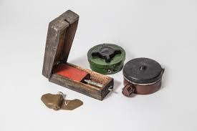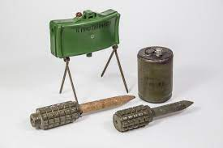
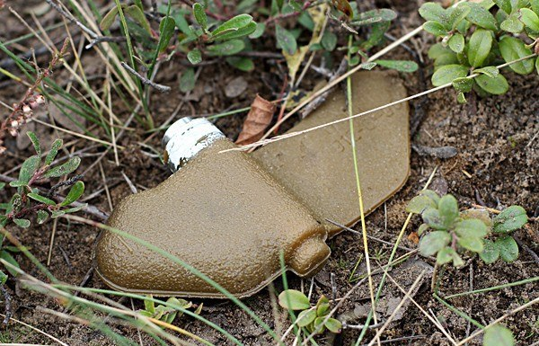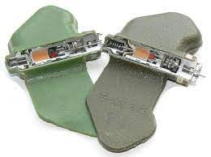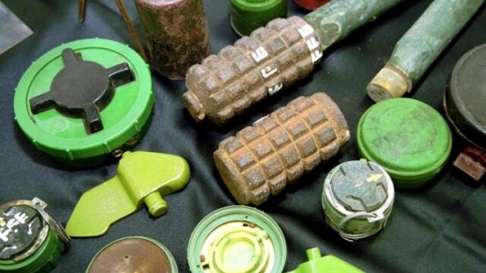
Мал.1
протитанкові міні (мал.2) – це інженерний боєприпас (міна), призначений для знищення або виведення з ладу танків і інших броньованих машин.
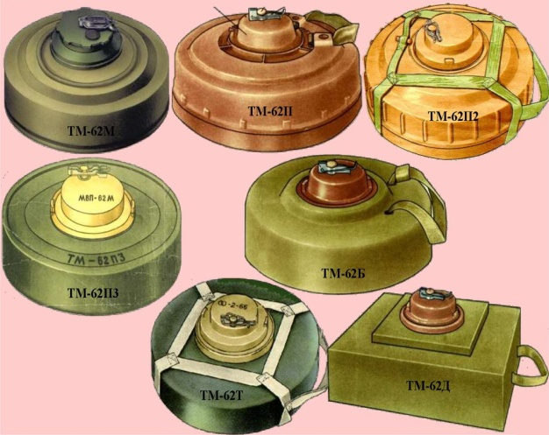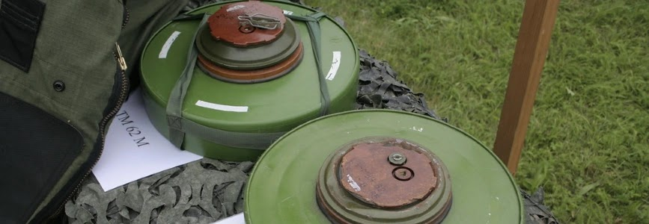
Мал.2
Міна-пастка, також міна-сюрприз (мал. 3) - це будь-який пристрій чи матеріал, які спроектовані, сконструйовані чи пристосовані для того, щоб убивати чи завдавати ушкоджень, і які спрацьовують раптово, коли людина торкається чи наближається до начебто нешкідливого предмета або здійснює здавалося б безпечну дію.
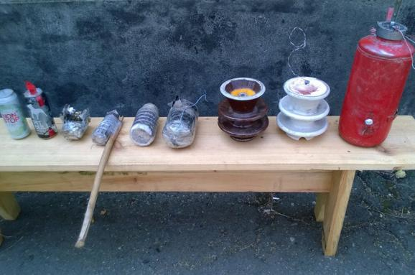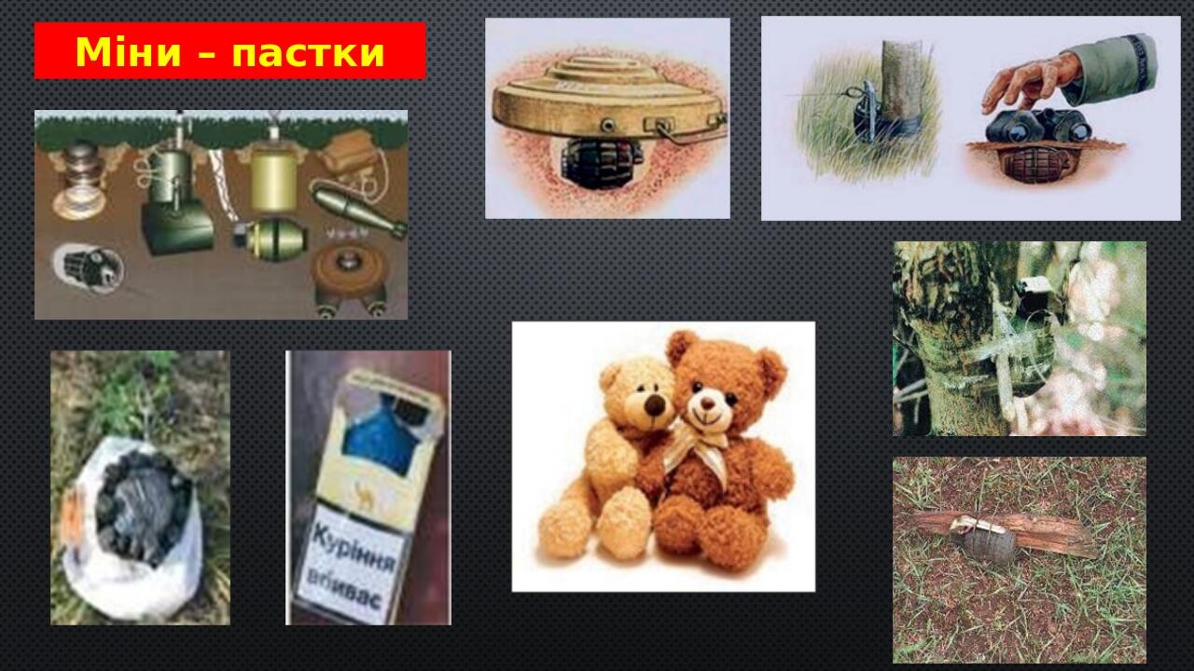
Мал.3
Якщо ви бачите білі сліпучі спалахи, які схожі на квіти або вибухи з безліччю білястого диму, то можливо ведеться обстріл фосфорними запальними снарядами, які є особливо небезпечними.
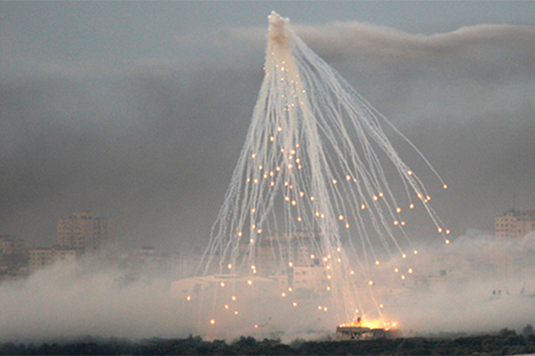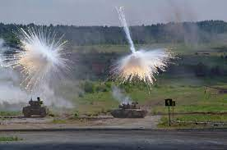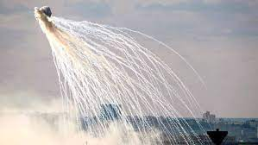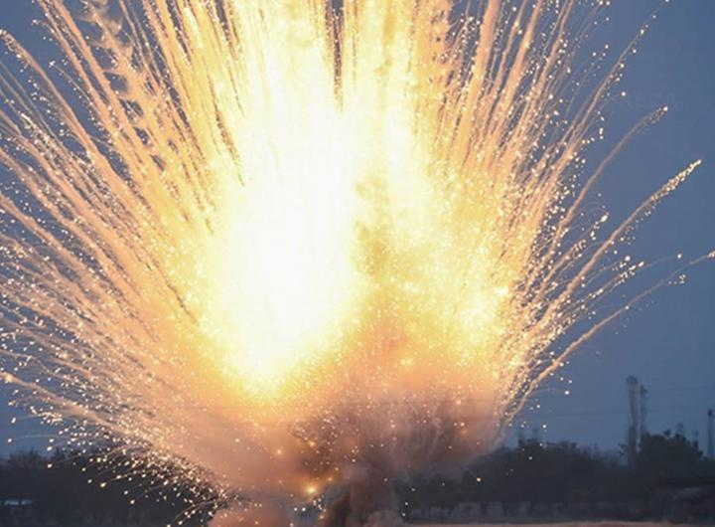

Мал.4
Фосфорні боєприпаси (мал.4) - тип запальних або димових боєприпасів, споряджених білим фосфором. Існує кілька видів подібної зброї та боєприпасів, у тому числі: авіабомби, снаряди, реактивні снаряди (ракети), мінометні міни, ручні гранати. Зброя, що містить білий фосфор, поширює запалювальну сполуку, температура горіння якої перевищує 800 °C, значною територією, площа якої може досягати кількох сотень квадратних метрів. Горіння продовжується допоки весь фосфор не вигорить або поки не припиниться доступ кисню. Така зброя може викликати особливо важкі та болісні каліцтва або ж спровокувати повільну та мученицьку смерть. Для лікування таких поранень потрібно спеціально навчений медичний персонал, який під час роботи теж може отримати фосфорні рани. Ця речовина займається при контакті з повітрям, тому зберігають її у воді. Застосування білого фосфору дає поєднаний ефект - не лише дим і полум'я, а й психологічний шок. За свідченням дослідників, властивою рисою застосування фосфорної бомби, є обвуглювання органічних тканин зі збереженням одягу, а у разі вдихання розжареної суміші-випалювання легень. Відстань ураження - до 150 м.

Ніколи не підходьте до снарядів, мін, бомб та інших боєприпасів, що не розірвалися - це смертельно небезпечно!!!
ПРАВИЛА ВИЖИВАНЯ ПІД ЧАС ОБСТРІЛІВ З СИСТЕМ ЗАЛПОВОГО ВОГНЮ

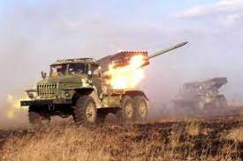
БМ-21 «Град» - реактивна система залпового вогню калібру 122 мм. Призначена для загальної вогневої підтримки дивізій і бригад, ураження живої сили, бронетехніки і неброньованої техніки, польових укріплень, постановки мінних полів, димових завіс і радіоперешкод, створення осередків загоряння, освітлення поля бою, ведення агітації.
Кількість снарядів для залпу 40 штук, максимальна відстань ураження до 40 км, мінімальна - не більше 1,6 км. Швидкість переміщення бойових машин 75-90 км/год. Розрахунок - 3 особи. Перехід з похідного положення у бойове не більше 3,5 хвилин. Час залпу 20 секунд.
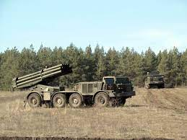
БМ-27«Ураган» - реактивна система залпового вогню калібру 220 мм, Система несе 16 реактивних снарядів масою по 280 кг кожен, які здатна випустити залпом за 20 секунд. Відстань ураження від 10 до 35 км.
Система призначена для ураження різних розгорнутих цілей : - відкритої й прихованої живої сили; - неброньованої, легкоброньованої та броньованої техніки мотопіхотних і танкових рот;
- артилерійських підрозділів;
- тактичних ракет;
- зенітних комплексів;
- гелікоптерів на стоянках;
- командних пунктів;
- об'єктів військово-промислової структури.

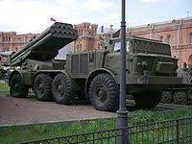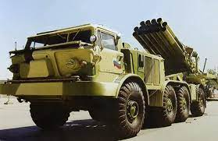
Реактивна система залпового вогню «Торнадо»
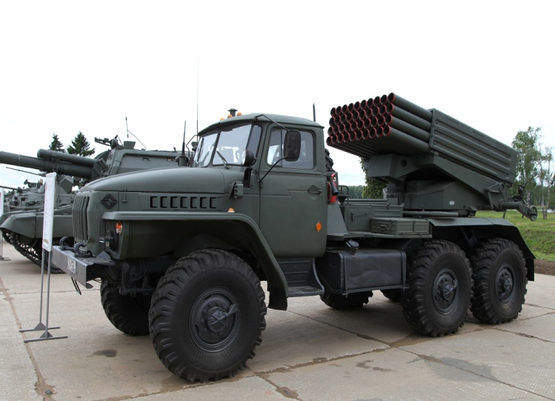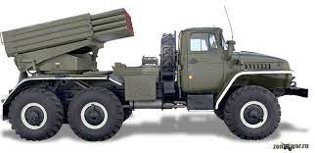
«Торнадо» — сімейство реактивних систем залпового вогняю калібра 122мм. і 300 мм. Семейство «Торнадо» має набагато високу бойову эфективність за рахунок нової системи управления вогнем з власним навігатором в пусковій установці і новим компьютеризованим балістичним обчислювачем, що дозволяє установкам вести вогонь по цілях, без використання станцій розрахунку балістики і без ручного наведення механіки. Крім цього, виготовлені нові керуючі ракети.
На відміну від попередніх систем залпового вогню, система "Торнадо" має супутникове наведення, завдяки чому вірогідність попадання по цілі значно збільшується. Не менш важливим показником є те, що у порівнянні з іншими системами, система залпового вогню "Торнадо" має у троє більшу дальність стрільби. На сьогоднішній день вона складає до 90 кілометрів.

Реактивна система залпового вогню "Смерч"
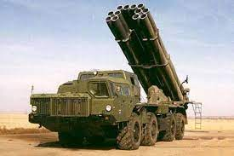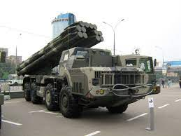
Далекобійна реактивна система залпового вогню “Смерч” служить для враження відкрито розташованої і прихованої живої сили, неброньованої і броньованої техніки, артилерії, тактичних ракет та зенітних комплексів противника, його вертольотів на стоянках, а також для руйнування командних пунктів, вузлів зв’язку та об’єктів військово-промислової структури.
Система може вести вогонь як одиночними пострілами так і залпами. Повний залп бойової машини виконується за 40 секунд. Залп однієї сисмеми покриває площу 672 тис. кв. м.
У разі потрапляння людини в зону обстрілу системами залпового вогню, шансів на виживання майже не залишається. Але можливо залишитись живим і під обстрілом, якщо знати особливості цієї зброї:
- снаряд (ракету) можна помітити за здалегідь, залп реактивної системи добре видно. В нічний час - це яскравий спалахи на горизонті, а вдень – сліди диму від ракет;
- постійно спостерігайте, за будівлями та спорудами, які находяться поруч з вами та які можливо використати як укриття;
- звичайна дальність стрільби від 5 до декількох десятків кілометрів, тому після початку обстрілу у вас є декілька секунд для того, щоб укритись;
- ховатись краще у захисних спорудах, підвалах або в іншому заглибленому приміщенні або споруді. Вибирайте місце між несучими стінами, там менше шансів опинитись під завалом та залишитись живим;
- якщо ви потрапили під обстріл на відкритій місцевості, то негайно ляжте на землю та накрийте голову руками. Знайдіть будь - яке заглиблення, воно захистить вас від осколків;
Правильне поводження в умовах ведення бойових дій та дотримання елементарних правил збереже життя вам та вашим близьким.

До уваги! Ці Методичні рекомендації не є нормативно-правовим актом, мають рекомендаційний характер та відображають основні правила поведінки населення під час ведення бойових дій щодо збереженя життя і здоров’я.

